这条漂亮的U形曲线，预见了香港的未来

原创 靖海侯 [靖海侯](javascript:void(0);)

**靖海侯**

微信号 gh_4dc33fb71939

功能介绍 常言所未言

2021-09-28[原文](https://mp.weixin.qq.com/s?__biz=MzU5MDY4MzczMQ==&mid=2247484254&idx=1&sn=f8993ef486de639480b8c2089c4b4b0d&chksm=fe3bc862c94c4174412a8f8a2f30cb9b5b1ad9b6503a919ae4d58d115c250df71054817554be&scene=27#wechat_redirect&cpage=3)

收录于话题

#香港 4 个

#时局 1 个

#中国 3 个

**香港在变化，变化也巨。无论香港还是内地，无人否认这一点。而对于香港的变化，很多人已展开或感性、或理性的分析，感慨其迅疾，剖析其深刻。**

**近日，在相关领域最权威的《全球金融中心指数》发布最新报告，香港排名全球第三。有人更从两年来香港排名从第三跌至第六，又从第六升至第三的变化轨迹中，勾勒出了整个香港的变化。**

**媒体称之为这是一条可以观照香港形势的 “U形曲线”。**

**香港《大公报》今日刊发靖海侯专栏文章。3000多字，半个版面，聚焦这条"U形曲线”，对香港两年来走过的路进行了探究。香港变化之源、变化之力、持续变化之可能，文章均给出了分析。**

**时代的跃迁都有自己的节点。这条"U形曲线”，或已标注了香港的过去与未来，形塑了香港今后一段时期的局面。**

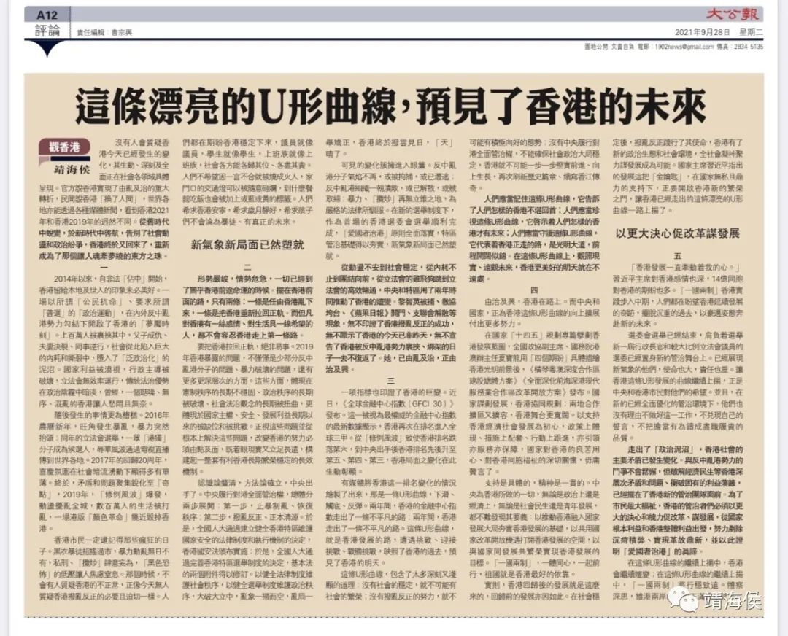

**这条漂亮的U形曲线**

**预见了香港的未来**

**靖海侯**

没有人会质疑香港今天已经发生的变化，其生动、深刻及全面正在社会各领域具体呈现。官方说香港实现了由乱及治的重大转折，民间说香港“换了人间”，世界各地亦能透过各种媒体新闻，看到香港2021和香港2019的迥然不同。**从旧时代中蜕变，于新时代中启航，告别了社会动荡和政治纷争，香港终于又回来了，重新成为了那个让人魂牵梦绕的东方之珠。**

**一**

2014年以来，自非法“占中”始，香港留给本地及世人的印象未必美好。一场以所谓“公民抗命”、要求普选的政治运动，在内外反中乱港势力勾结下开启了香港的“梦魇时刻”。上百万人被裹挟其中，父子成仇、夫妻决裂、同事逆行，社会从此陷入巨大的内耗和撕裂中，堕入了“泛政治化”的泥沼。**国家利益被漠视，行政主导被破坏，立法会无效率运行，传统法治优势在政治阴霾中黯淡，曾经，一个聒噪、无序、混乱的香港让人愁闷且无奈。**

随后发生的事情更为糟糕。2016年农历新年，旺角发生暴乱，暴力突然抬头；同年的立法会选举，一众“港独”分子成为候选人，辱华风波通过电视直播传到世界各地。其间，2017年的回归20周年，喜庆氛围在社会暗流涌动下显得多有单薄。终于，矛盾和问题聚集锐化至“奇点”，2019年，修例风波爆发，动荡扰乱全城，数百万人的生活被打乱，一场“颜色革命”几近毁掉香港。

香港市民一定还记得那些疯狂的日子。黑衣暴徒招摇过市，暴力动乱无日不有，“私了”“揽炒”肆意妄为，“黑色恐怖”的低压让人焦虑窒息。那个时候，不会有人质疑香港的不正常，正像今天无人质疑香港拨乱反正的必要且迫切一样。**人们都在期盼香港稳定下来，议员就像议员，学生就像学生，上班族就像上班族，社会各方能各归其位、各尽其责。**人们不希望因一言不合就被烧成火人，家门口的交通信号灯可以被随意砸烂，到什么餐馆吃饭也会被加上或蓝或黄的标签。人们希求香港安宁，希求岁月静好，希求孩子们不会沦为暴徒、有真正的未来。

**二**

形势严峻，情势危急，一切已经到了关乎香港前途命运的时候。摆在香港前面的路，只有两条：一条是任由香港乱下来，一条是把香港重新拉回正轨。而但凡对香港有一丝感情、对生活具一线希望的人，都不会容忍香港走上第一条路。

要把香港拉回正轨，绝非易事。2019年香港暴露的问题，不仅仅是少部分反中乱港分子的问题、暴力破坏的问题，还有更多更深层次的方面。这些方面，体现在宪制秩序的长期不稳固、政治秩序的长期被破坏、社会法治观念的长期被扭曲，更体现于国家主权、安全、发展利益长期以来的被缺位和被挑战。**正视这些问题并从根本上这些解决问题，改变香港的努力必须由点及面，既着眼现实又立足长远，构建起一整套有利香港长期繁荣稳定的长效机制。**

认识论厘清，方法论确立，中央出手了。中央履行对港全面管治权，总体分两步展开：第一步，止暴制乱、恢复秩序；第二步，拨乱反正、正本清源。于是，全国人大通过建立健全香港特区维护国家安全的法律制度和执行机制的决定，香港国安法颁布实施；于是，全国人大通过完善香港特区选举制度的决定，基本法的两个附件得以修订。**以健全法律制度维护社会秩序，以健全选举制度维护政治秩序，大破大立中，乱象一扫而空，乱局一举矫正，香港终于拨云见日，“天”晴了。**

可见的变化簇拥进入眼帘。反中乱港分子气焰不再，或被拘捕，或已潜逃；反中乱港团体一朝溃败，或已解散，或被取缔；暴力、“揽炒”再无立锥之地，为严格的法律所驯服。在新的选举制度下，作为首场的香港选委会选举顺利完成，“爱国者治港”原则全面落实，特区管治基础得以夯实，新气象新局面已然塑就。

从动荡不安到社会稳定，从内耗不止到团结向前，从立法会的鸡飞狗跳到立法会的高效畅通，中央和特区用了两年时间推动了香港的嬗变。**黎智英被捕、教协垮台、苹果日报关门、支联会解散等现象，无不印证了香港拨乱反正的成功，无不显示了香港的今天已非昨天，无不宣告了香港被反中乱港势力裹挟、绑架的日子一去不复返了。她，已由乱及治，正由治及兴。**

**三**

一项指标也印证了香港的巨变。近日，《全球金融中心指数（GFCI 30）》发布。这一被视为最权威的金融中心指数的最新数据显示，香港再次在排名进入全球三甲。从修例风波致使香港排名跌落第六，到中央出手后香港排名先后升至第五、第四、第三，香港局面之变化在此生动彰显。

有媒体将香港这一排名变化的情况绘制了出来，那是一条U形曲线，下滑、触底、反弹**。两年间，香港的金融中心指数走出了一条不平凡的路；两年间，香港走出了一条不平凡的路。这条U形曲线，就是香港发展的路，遭遇挑战、迎接挑战、战胜挑战，映照了香港的过去，预见了香港的明天。**

这条U形曲线，包含了太多深刻又浅显的道理：没有社会的稳定，就不可能有社会的繁荣；没有拨乱反正的努力，就不可能有积极向好的态势；没有中央履行对港全面管治权，不能确保社会政治大局稳定，香港就不可能一步一步坚实前进、向上生长，再次刷新历史篇章、续写香江传奇。

**人们应当记住这条U形曲线，它告诉了人们怎样的香港不堪回首；人们应当珍视这条U形曲线，它启示着人们怎样的香港才有未来；人们应当守护这条U形曲线，它代表着香港正走的路，是光明大道，前程开阔似锦。在这条U形曲线上，观照现实、远观未来，香港更美好的明天就在不远处。**

**四**

由治及兴，香港在路上。而中央和国家，正为香港这条U形曲线的向上扩展付出更多努力。

在“十四五”规划专篇擘画香港发展蓝图，国务院港澳办主任夏宝龙用“四个期盼”具体描绘香港光明前景后，《横琴粤澳深度合作区建设总体方案》《全面深化前海深港现代服务业合作区改革开放方案》发布。国家谋划发展，香港协同规划；两地合作扩区又扩容，香港舞台更宽阔。**以支持香港经济社会发展为初心，政策上体现、措施上配套、行动上跟进，亦引领亦服务亦保障，国家对香港的良苦用心、对香港同胞福祉的深切关怀，毋庸赘言了。**

支持是具体的，精神是一贯的。中央为香港所做的一切，无论是政治上还是经济上，无论是社会民生还是青年发展，都不难发现其要义：**以推动香港融入国家发展大局夯实香港发展的基础，以共享国家改革开放机遇打开香港发展的空间，以与国家同发展共繁荣实现香港发展的目标。“一国两制”，一体同心，一起前行，祖国就是香港最好的依靠。**

实则，香港回归后的发展就是这么来的，回归前的发展亦因如此。在社会稳定后，拨乱反正践行了其使命，香港有了新的政治生态和社会环境，全社会凝神聚力谋发展成为可能。习近平主席指出的发展这把“金钥匙”，在国家无私且鼎力的支持下，正要开启香港新的繁荣之门，让香港已经走出的这条漂亮的U形曲线一路上扬了。

**五**

“香港发展一直牵动着我的心。”习近平主席对香港感情也深，14亿同胞对香港的期盼也多。“一国两制”香港实践步入中期，人们都在盼望香港延续发展的奇迹，摆脱沉重的过去，以豪迈姿态奔赴新的未来。

选委会选举已经结束，肩负着选举新一届行政长官和较大比例立法会议员的选委已经置身新的管治舞台上。已经展现新气象的他们，使命也大，责任也重。让香港这条U形发展的曲线继续上扬，正是中央和香港市民对他们的希望。并且，在新的已经全面优化的管治环境下，他们也没有理由不做好这一工作，不兑现自己的誓言，不把担当有为铸成尽职履责的品质。

**走出了“政治泥沼”，香港社会的主要矛盾已发生变化。与反中乱港势力的斗争不会松懈，但破解经济民生等香港深层次矛盾和问题、冲破固有的利益藩篱，已经摆在了香港新的管治团队面前。**为了市民最大福祉，香港的管治者们必须以更大的决心和魄力促改革、谋发展，从国家根本利益和香港整体利益出发，努力铲除沉疴积弊、实现革故鼎新，并以此证明“爱国者治港”的真谛。

**在这条U形曲线的继续上扬中，香港会继续嬗变；在这条U形曲线的继续上扬中，“一国两制”将行稳致远。体察深思，维港两岸的人们正满怀希望。**

靖海侯

**微信扫一扫赞赏作者** **赞赏**

已喜欢，对作者说句悄悄话

取消

**发送给作者**

**发送**

最多40字，当前共字

 人赞赏

上一页 1/3 下一页

长按二维码向我转账

受苹果公司新规定影响，微信 iOS 版的赞赏功能被关闭，可通过二维码转账支持公众号。

### 精选留言

用户设置不下载评论